Հավելված N4

ՀՀ բնապահպանության նախարարի

5 օգոստոսի 2014թ. 218-Ն հրամանի

Ա Ն Ձ Ն Ա Գ Ի Ր
<<ՏՐԱՎԵՐՏԻՆՆԵՐ ԴՈԼԵՐԻՏԱՅԻՆ ԲԱԶԱԼՏՆԵՐՈՒՄ>> ԲՆՈՒԹՅԱՆ ՀՈՒՇԱՐՁԱՆԻ

- Դասակարգումը
Տիպ` երկրաբանական, ենթատիպ` հրային արտաժայթուկ (էֆուզիվ)
- Տեղադիրքը և աշխարհագրական կոորդինատները
Գտնվում է ՀՀ Լոռու մարզի Մարց գյուղի խաչմերուկից մոտ 50 մ վերև, Մարց–Աթան գրունտային ավտոճանապարհի ձախ կողմում: Կոորդինատներ՝ X- 475616,98; Y-4534989,97*:

Սահմանային կետ | Կոորդինատներ*
Ա | X | 475577,08
Ա | Y | 4535010,33
Բ | X | 475616,14
Բ | Y | 4535027,63
Գ | X | 475661,62
Գ | Y | 4534998,34
Դ | X | 475625,91
Դ | Y | 4534955,65
*Կոորդինատային համակարգը՝ Pulkovo 1942, մետրական ցանցով

- Նկարագրությունը, չափագրությունը և վիճակը
- Հուշարձանն իրենից ներկայացնում է բնական երկրաբանական մերկացում, որը կազմված է վերին պլիոցենի հասակի միջին ակչագիլի ենթահարկի ալկալաօլիվինային դոլերիտային բազալտների որոշակի ծռվածություն ունեցող կոպիտ սյունաձև անջատումներից: Նշված հիմքային կազմի արտաժայթուկ դոլերիտային բազալտները ունեն չափազանց լայն տարածում ամբողջ Հայաստանի տարածքում, մասնավորապես` Դեբեդ և Ձորագետ գետերի կիրճերում, բնութագրվում են հակադարձ մագնիսականությամբ և կալիում-արգոնային մեթոդով թվագրվում են 2.5 մլն տարի: Այդ ժամանակահատվածում ամբողջ հյուսիսային Հայաստանի տարածքում տեղի է ունեցել դոլերիտային բազալտների երկու լայնակի ճեղքային բնույթի արտավիժում, որոնք, հատելով երկրակեղևի վերին մասը, հասել են վերին կեղևում գտնվող հրաբխային օջախների: Դրանք պայմանավորված են ալպյան ծալքավորության եզրափակիչ փուլի Տրանսկովկասյան բարձրացման հետ: Երկրաժամանակագրական իմաստով երկու արտավիժումն էլ իրար շատ մոտ են եղել: Առաջին արտավիժումից գոյացած դոլերիտային բազալտների ստորին հոսքի ծածկոցը բնութագրվում է գնդաձև և բարձաձև առանձնացումներով, իսկ երկրորդ հոսքի ծածկոցը բնորոշվում է սյունաձև անջատումներով: Տվյալ դոլերիտային բազալտները արտաքնապես իրենցից ներկայացնում են մուգ գույնի մանրահատիկ ամուր և կարծր ապարներ և իրենց կազմով և ծագումնաբանությամբ բացարձակապես նման են Դսեղի Կալքար ժայռի դոլերիտային բազալտներին: Սյունաձև անջատումների առկայությունը ցույց է տալիս, որ նրանք պատկանում են դոլերիտային բազալտների վերին ծածկոցին: Սյուների տրամագիծը 50-80սմ է: Հանդիպում են հիմնականում 6 և 5 հատվածակողմ սյուներ: Սյունաձև անջատումները բացատրվում են սկզբնական հրահեղուկ լավայի հավասարաչափ սեղմամբ: Սյունաձևությունը, որպես կանոն, ընթանում է սառեցման մակերեսներին ուղղահայաց ուղղություններով: Տվյալ դեպքում մենք գործ ունենք լավային հոսքի վերնամասի հետ, որտեղ մթնոլորտային գործոնների ազդեցությունը հնարավոր կատարյալ սյունաձև անջատումները կարող էր վերափոխել ավելի անկանոն և ծռված դասավորության: Հատկանշանական է, որ միջին մասում առկա են բաց մոխրա-դեղնավուն գունավորում ունեցող տրավերտինի, կամ կրաքարային տուֆի 5-10 սմ հզորությամբ շերտեր: Տվյալ տրավերտինային շերտը առաջացել է կալցիումով հագեցված տաք հանքային ջրերի գործունեության հետևանքով: Դոլերիտային բազալտներում տրավերտինների առկայությունը հազվագյուտ երևույթ է, որը Հայաստանի այլ տարածքներում չի հայտնաբերվել:
- Երկարությունը հյուսիս-արևմուտքից դեպի հարավ-արևելք մոտ 25 մ է, բարձրությունը` 16-18մ: Բարձրությունը ծովի մակարդակից հիմքի մոտ, այսինքն ավտոճանապարհի մոտ 1100 մ, գագաթի բարձրությունը 1117 մ:
- Վիճակը բարվոք է, գեղատեսիլ, բնականին մոտ:
- Սահմանների և պահպանման գոտու նկարագրությունը, մակերեսը, քարտեզ-հատակագիծը
1) Ըստ Հավելվածում ներկայացված սխեմատիկ քարտեզի` տարածքի արևմտյան Ա սահմանային կետը գտնվում է Մարց գետի ու նրա աջակողմյան վտակի հատման կետում, որտեղից սահմանագիծը հյուսիս-արևելյան ուղղությամբ անցնելով 43,3 մ՝ միանում է Բ կետին, այնուհետև թեքվելով դեպի հարավ-արևելք (54,3 մ)՝ միանում է Գ կետին: Գ կետից սահմանագիծը հարավ-արևմտյան ուղղությամբ անցնելով 56,4 մ՝ միանում է Մարց գետի վրա գտնվող Դ կետին, որտեղից էլ գետի վրայով հոսանքի ուղղությամբ դեպի հյուսիս-արևմուտք անցնելով 73 մ՝ միանում է Ա հանգուցակետին:
2) Պահպանման գոտու ընդհանուր մակերեսը կազմում է 0,3 հա, ծովի մակերևույթից բարձրությունը՝ 1050-1075 մ: Սահմանագծի ընդհանուր երկարությունը 227,0 մ է:
- Տվյալներ սեփականատիրոջ և հողoգտագործողի մասին
ՀՀ Լոռու մարզի Մարց գյուղական համայնք:
- Պահպանության և օգտագործման ռեժիմի առանձնահատկությունները
- <<Բնության հատուկ պահպանվող տարածքների մասին>> Հայաստանի Հանրապետության օրենքի 19-րդ հոդվածի համաձայն արգելվում են՝
ա. երկրաբանական ուuումնաuիրության աշխատանքները (հողային ծածկույթի խախտումով),
բ. oգտակար հանածոների հանքավայրերի, երևակումների շահագործումը, հանքանյութեր վերամշակող oբյեկտների տեղաբաշխումը.
գ. շինարարական, հորատման, պայթեցման աշխատանքները.
դ. նմուշներ վերցնելը.
ե. բնության հուշարձանի արտաքին տեսքը խաթարող ցանկացած գործունեություն:
2) Թույլատրվում է՝
ա. ճանաչողական զբոսաշրջության կազմակերպումը.
բ. ուսումնաարտադրական պրակտիկաների անցկացումը.
գ. զբոսաշրջիկների և այցելուների սպասարկման ծառայությունների կազմակերպումը:
- Տվյալներ պահպանություն իրականացնող սուբյեկտի մասին
ՀՀ Լոռու մարզի Մարցի գյուղական համայնք:
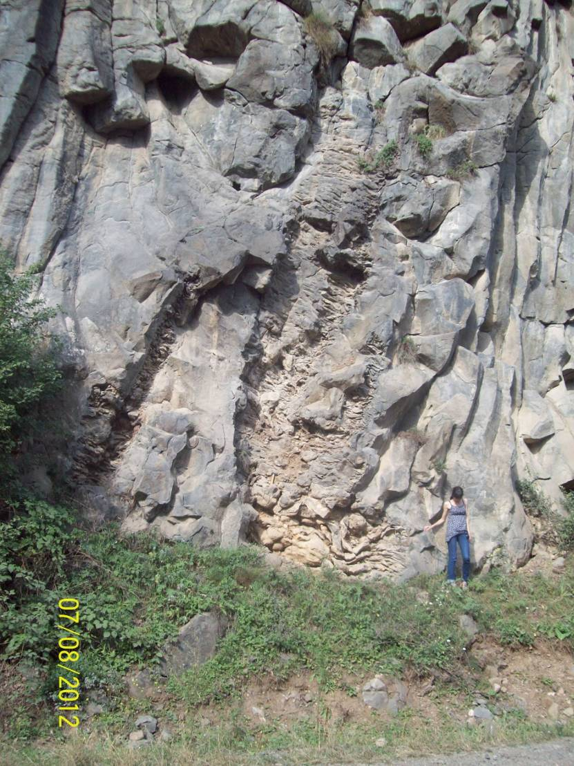

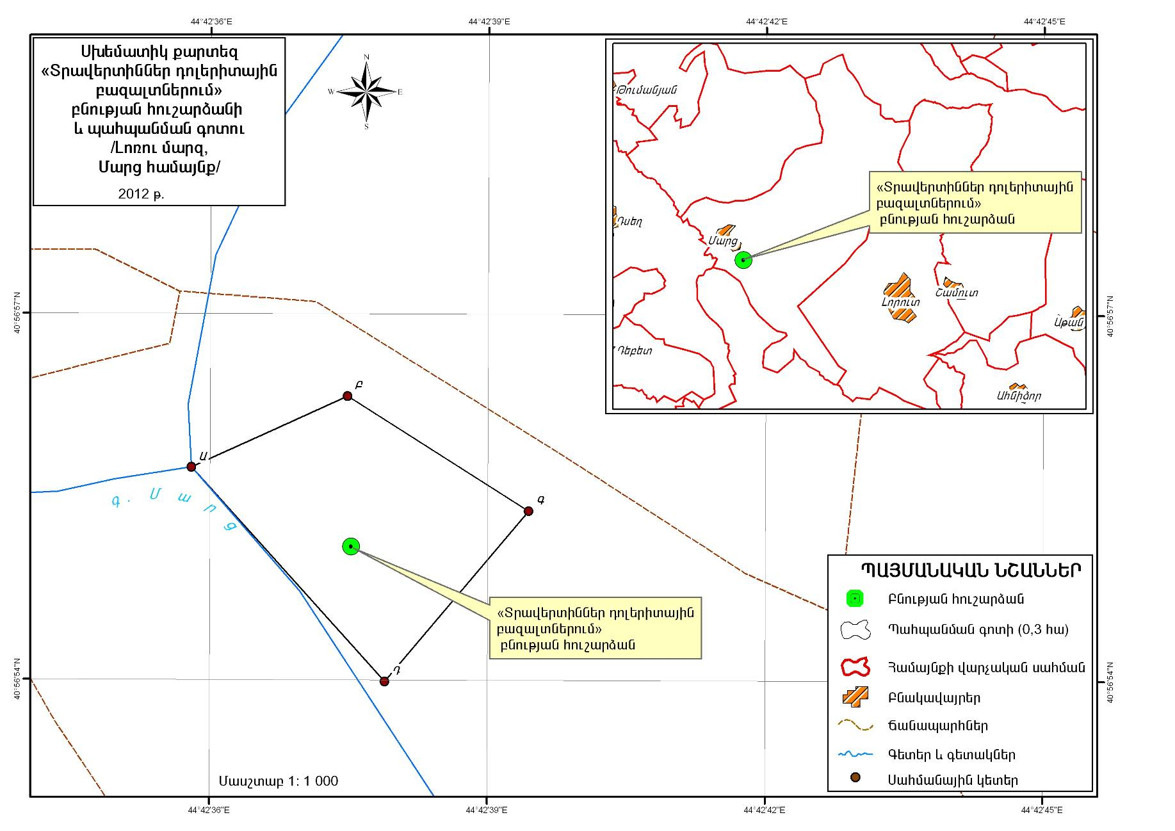
Հավելված
<<Տրավերտիններ դոլերիտային
բազալտներում>>
բնության հուշարձանի

